Дата тура: | 3 января-7 января 2018 г.
Продолжительность: | 5 дней/4 ночи
Фото | 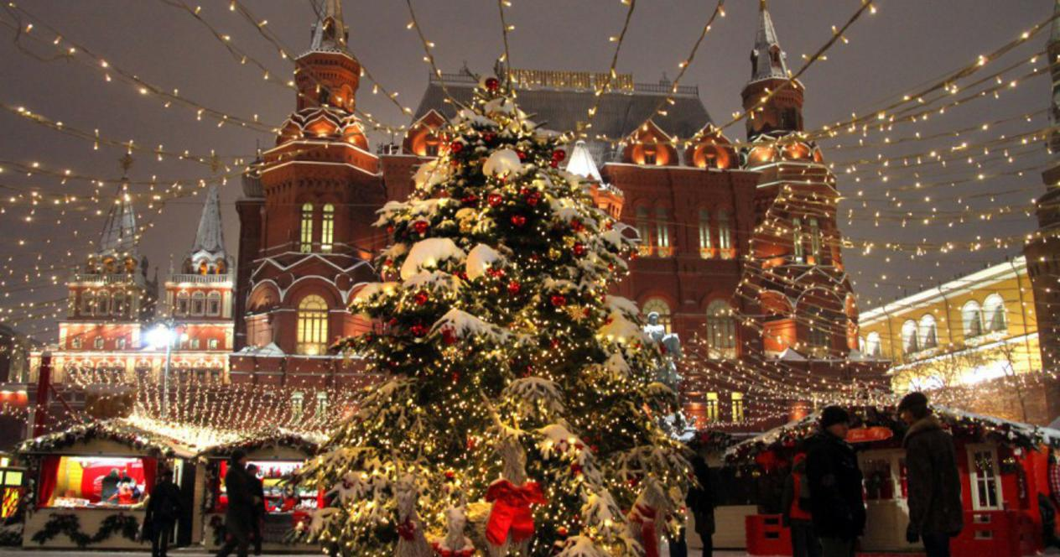
Описание: | Московский Кремль и Красная площадь в новогодние праздники сравнимы по колориту и эмоциям с карнавалом в Рио-де-Жанейро или Олимпийскими играми. Праздник здесь просто подхватывает вас волной и несет в страну волшебных сказок. Кремлевская елка, над созданием представления для которой традиционно трудятся лучшие режиссеры и актеры страны, станет для вашего малыша незабываемым событием и поможет дольше сохранить веру в чудо. Стань участником, настоящей новогодней сказки!
Программа тура: | 3 января:  00:52(время местное) - Отправление поезда 109М из Тюмени  06:48(время местное) - Отправление поезда 109М из Екатеринбурга  12:01(время местное) - Отправление поезда 109М из Кунгура  14:50(время местное) - Отправление поезда 109М из Перми  21:15(время местное) - Отправление поезда 109М из Кирова  4 января:  10:30 - Прибытие поезда на Ярославский вокзал г. Москва. Встреча группы на вокзале  11:00 - Завтрак в кафе города  Автобусная обзорная экскурсия «Новогодняя Москва».  Знакомство с одной из самых красивых столиц мира, архитектурными и историческими памятниками: Красная площадь, Московский университет, Храм Христа Спасителя, Москва-сити, Воробьевы горы – отсюда можно насладиться удивительной панорамой Москвы с высоты птичьего полета. Празднично украшенные улицы, блеск огней, сияющие разноцветными гирляндами ели создают особую сказочную атмосферу.  Автобусная экскурсия «Ёлки».  Экскурсовод познакомит вас с главными елками Москвы. Вы узнаете о происхождении праздника Новый год и о том, как его отмечают в других странах. Каждый сможет выбрать самую красивую столичную елку!  Обед в кафе города  Трансфер в гостиницу. Размещение  Отправление общественным транспортом  Экскурсия «Подземные дворцы Москвы». Московское метро по праву признается одним из красивейших в мире. Многие станции представляют собой настоящие дворцы с мраморными колоннами, скульптурами, мозаиками, витражами, интересным световым оформлением. Вы узнаете интересные факты его строительства, услышите интересный рассказ экскурсовода и увидите наиболее известные станции, которые являются величественными “подземными дворцами” Москвы.  Пешеходная экскурсия по Арбату - визитная карточка Москвы, это первая в Москве пешеходная улица, поистине «сувенирный проспект», это встреча с творчеством Пушкина, Бунина, Пастернака, Булата Окуджавы.  5 января:  Завтрак в гостинице «шведский стол». Встреча с гидом.  Отправление на общественном транспорте.  *Посещение Кремлевской елки за доп.плату. Это главная елка страны, которая ежегодно проходит в Государственном Кремлевском дворце. Одним из основных организаторов этого праздника является Управление Делами Президента России. В Гербовом зале гостей ждет пушистая красавица – самая высокая елка во всей Москве. В паркетном зале проходит веселая праздничная программа, а затем в зрительном зале вы окунетесь в сказку. Новогодний спектакль, созданный лучшими сценаристами и режиссерами страны, никого не оставит равнодушным. Волшебная музыка, таинственный свет, фантастические декорации и, конечно, сладкие подарки, собранные на кондитерских фабриках Москвы специально для Кремлевской елки, подарят вам праздничное настроение и наполнят эмоциями главное зимнее приключение! Билет для школьников: 2300 руб. с чел. Взрослые тем временем могут посетить Кремль, входные билеты приобретаются в день посещения в кассах Кремля (500 руб. с чел.).  Обед в Кафе города  Экскурсия «Первопрестольная столица» по Красной площади – главной и самой красивой площади Москвы. Вы услышите интересный рассказ о стенах и башнях Кремля, мавзолее В.И. Ленина, Храме Василия Блаженного, церкви Казанской Божьей Матери. Увидите памятник Минину и Пожарскому, лобное место, здание крупнейшего универмага страны и узнаете его древнейшую историю.  Знакомство с московским великим посадом Китай-город. Китай-город, один из древнейших исторических районов в центре Москвы, является заповедной зоной. В пределах Китай-города находятся такие известные архитектурные памятники, как Воскресенские Ворота, Гостиный Двор, ГУМ и т.д.  Прогулка по парку «Зарядье». «Зарядье» — не просто парк, это новый тип общественного пространства, созданный международной командой архитекторов, инженеров, ландшафтных дизайнеров и других экспертов. Здесь природа и технологии, просвещение и развлечения, история и современность соединяются и дополняют друг друга.  Посещение Новогодней сказочной ярмарки. Гостей столицы ждет незабываемое путешествие - находясь в одном городе, можно побывать еще в нескольких. Такая возможность появится благодаря ярмаркам популярных европейских и русских городов, которые откроются в центре Москвы. Вас ждут многочисленные мастер-классы для взрослых и детей, многие из которых проведут ремесленники и дизайнеры, специально прибывшие в Москву из Страсбурга, Праги, Вены, Брюсселя, Копенгагена!  Свободное время  6 января: Завтрак в гостинице «шведский стол». Освобождение номеров.  Встреча с гидом в холле гостиницы.  Автобусная экскурсия «Московские усадьбы». Рассказ гида об уникальных дворцово-парковых ансамблях, сохранившихся и до наших дней Измайлово, Лефортово, Люблино, Коломенское, Царицыно.  Посещение в музея-усадьбы Коломенское. С XIV века Коломенское являлось загородной усадьбой великих Московских князей и Русских царей. Коломенское – уникальное историческое место, где в течение многих веков создавались, собирались и бережно хранились святыни русского народа.  Обед в кафе города  Посещение музея-усадьбы Царицыно - величественной и пышной резиденции императрицы Екатерины II. Великие русские зодчие XVIII века В.И. Баженов и М.Ф. Казаков работали над созданием этого грандиозного архитектурно-паркового ансамбля. Вас ждет подробная экскурсия по дворцовой части архитектурно-паркового ансамбля и обзорная экскурсия по Большому дворцу или Хлебному дому.  Трансфер на вокзал  16:20(время местное)- Отправление поезда 92 из Москвы  7 января: 05:12(время местное) - Прибытие поезда 92 в Киров  15:20(время местное) - Прибытие поезда 92 в Пермь  21:10(время местное)- Прибытие поезда 92 в Екатеринбург  8 января: 02:22(время местное) - Прибытие поезда 92 в Тюмень  *На обратном пути, поезд №92 не производит остановку на жд станции города Кунгур, билеты будут выписываться до Перми
Проживание: | Отель "Максима Заря".  Адрес: Москва, ул. Гостиничная, д. 4 корп. 9. Станция метро Владыкино.  Максима Заря — одна из самых известных гостиниц в Москве категории 3*+. К Вашим услугам 192 комфортных номера, ресторан русской и европейской кухни "Европа", Лобби Бар, Конференц-залы и Бизнес Центр. Чтобы Ваше пребывание в отеле Максима Заря стало еще более приятным, мы предусмотрели целый спектр дополнительных услуг: прачечная и химчистка, мини-бар в номере, платное телевидение, бесплатный wi-fi и многое другое.  В непосредственной близости находится усадьба Останкино и Останкинская телебашня, Шереметьевский дворец, Всероссийский Выставочный центр (ВДНХ) и великолепный Ботанический сад.  Отель "Максима Ирбис".  Адрес: Москва, ул. Гостиничная, д. 1. Станция метро Владыкино, Петровско-Разумовская.  Максима Ирбис Отель— это современный отель бизнес-класса категории 3*+, с уникальным сочетанием европейского качества и русского гостеприимства.  В непосредственной близи от отеля находятся такие культурно-исторические объекты, как Останкинская телебашня, дворец Шереметьевых, Выставка достижений народного хозяйства (ВДНХ) и прекрасный Ботанический сад.  Номер "Стандарт одноместный": площадь номера от 14 м2, кровать 90*200 см., бесплатный Wi-Fi, кондиционер (не во всех номерах), мини-холодильник, телефон, телевизор, спутниковое телевидение, шкаф для верхней одежды, душ, фен, комплект полотенец, встроенный диспенсер с универсальным средством для тела и волос.  Номер "Стандарт двухместный/трехместный": Площадь номера от 18 м2, две/три раздельные кровати 90*200 см., бесплатный Wi-Fi, кондиционер (не во всех номерах), мини-холодильник, письменный стол, телефон, телевизор, спутниковое телевидение, шкаф для верхней одежды, душ, фен, комплект полотенец, встроенный диспенсер с универсальным средством для тела и волос.
В стоимость входит: | Жд билеты на поезд(плацкарт),Транспортное обслуживание на комфортабельном автобусе, трансфер, сопровождение из Перми, проживание в гостинице номера с удобствами, экскурсии по программе, входные билеты, питание (3 обеда и 3 завтрака)
Дополнительно обязательно оплачивается в офисе при бронировании: | ____
Дополнительно обязательно оплачивается в ходе тура: | ____
Дополнительно по желанию оплачивается: | Входной билет в Кремль, входной билет на кремлевскую елку, сувениры, питание, дополнительные экскурсии.
Комментарий агента: | Тур включает осмотр знаковых мест основных достопримечательностей Москвы. В то же время предусмотрено достаточно свободного времени для неспешных прогулок по столице или дополнительных экскурсии.  Дорога до Москвы будет проходить на поезде, что позволит отдохнуть в дороге и приятно провести время в компании. Сопровождающий по маршруту едет с группой из Перми, благодаря которому тур станет более комфортабельным и организованным.
Рекомендуется взять с собой: | Для поездки в поезде: удобную одежду, книга, кружка, перекус.  Для экскурсий: фотоаппарат, деньги на сувениры и питание, теплую удобную одежду и обувь по погоде.
Скидки: | Детям до 10 лет - 1300 руб.  Дети 10-17 лет(при предъявлении справки со сшколы)- 1000 руб.
Стоимость тура на 1 человека: | При выезде из Тюмени:  2-3-х местный номер- 21 100 руб.  1-о местный номер - 24 000 руб.  При выезде из Екатеринбурга:  2-3-х местный номер- 19 500 руб.  1-о местный номер - 22 400 руб.  При выезде из Кунгура(возврат в Пермь):  2-3-х местный номер- 19 000 руб.  1-о местный номер - 21 900 руб.  При выезде из Перми:  2-3-х местный номер- 18 800 руб.  1-о местный номер - 21 700руб.  При выезде из Кирова:  2-3-х местный номер- 17 900 руб.  1-о местный номер - 20 800 руб.
Место и время отправления: | 00:52(время местное) - Отправление поезда 109М из Тюмени  06:48(время местное) - Отправление поезда 109М из Екатеринбурга  12:01(время местное) - Отправление поезда 109М из Кунгура  14:50(время местное) - Отправление поезда 109М из Перми  21:15(время местное) - Отправление поезда 109М из Кирова
Необходимые документы для поездки: | Паспорт/свидетельство о рождении, мед.полис, студенческое /пенсионное удостоверение.

